

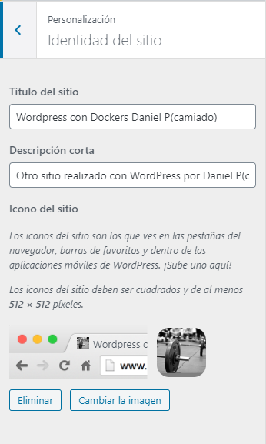

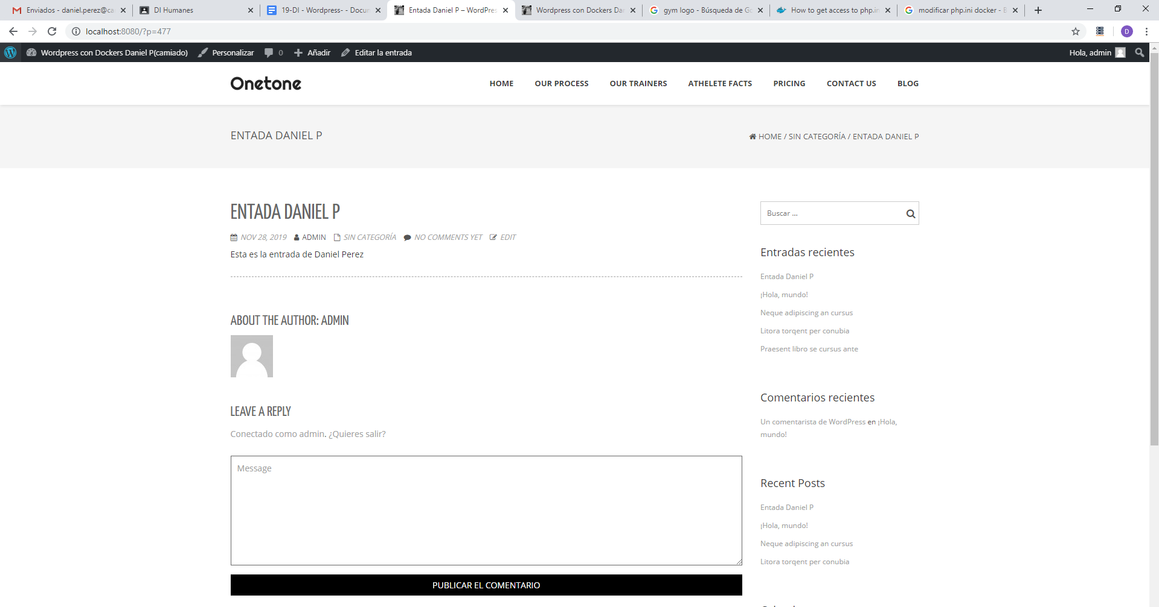

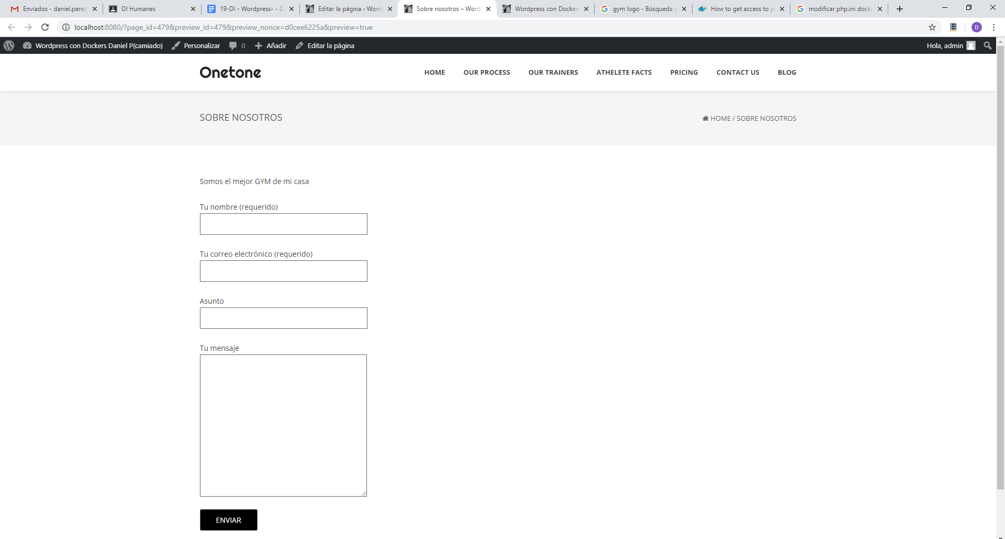

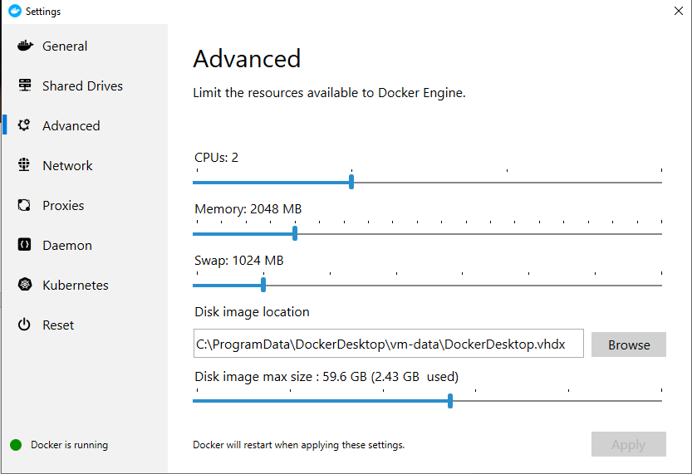

**Preguntas**

* Cómo modificar ficheros de configuración (php.ini) en Docker con Wordpress
  + docker container exec -it “id de wordpress” bash -c "echo 'php_value upload_max_filesize 256M' > '/var/www/html/.htaccess'"
* ¿Dónde está el contenedor físico?

